
Муниципальное бюджетное дошкольное образовательное учреждение
Сосновский детский сад комбинированного вида «Звездочка»

Консультация на тему:
Целебные свойства растений Кемеровской области - Кузбасса.

Разработала: Юферова Н.И.
воспитатель первой квалификационной категории

Сосновка 2022 г.

С давних времён человека окружал богатый и разнообразный мир растений. Беспомощный перед силами природы, он старался отыскать в близко растущих от жилища растениях средства против многочисленных болезней. Это были первые лекарства человека. И сейчас травы наших лесов и полей пользуются доверием сотен тысяч пациентов. И это понятно: терапевтическая ценность растений поистине непревзойденна и признана медициной.
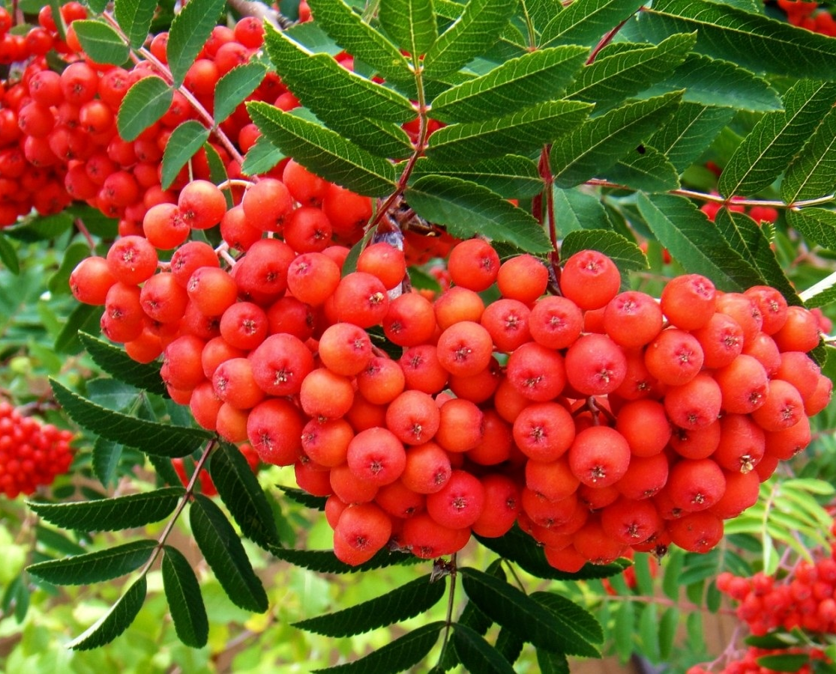
Рябина. Лекарственным сырьём являются зрелые высушенные плоды. Отвар плодов рябины пьют в виде чая как поливитаминный препарат, применяют при заболеваниях почек, одышке, кашле, астме. Свежие плоды используют при недостаточности витаминов в организме, при истощении и малокровии, а также как вяжущее, мочегонное, слабительное, кровоостанавливающее средство, сухие плоды и сок – при лечении дизентерии, для возбуждения аппетита.
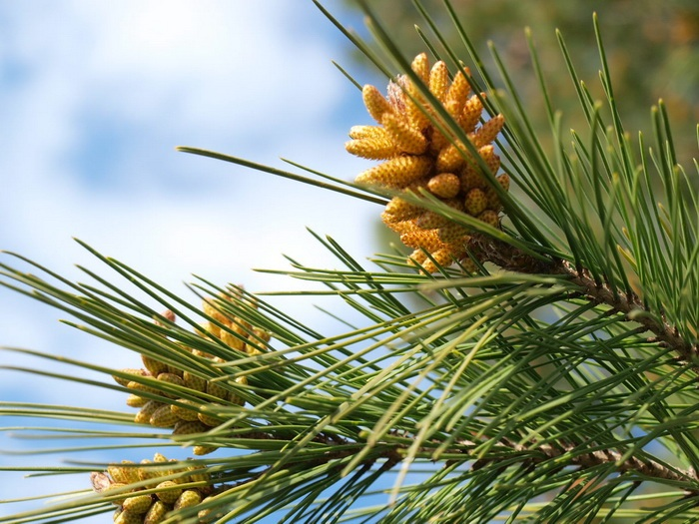
Сосна обыкновенная. Медицинское значение имеют почки – нераспустившиеся побеги. Почки и хвоя богаты витаминами, содержат эфирное масло, смолу, горькие вещества, танины, миндальные соли. Отвар сосновых почек применяют как противомикробное, желчегонное, кровоочистительное, как отхаркивающее, дезинфицирующее средство, а также для ингаляции при заболевании верхних дыхательных путей. Пары отвара почек способны сн6имать воспаление, дезинфицировать органы дыхания.
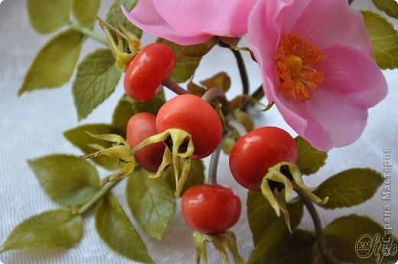
Шиповник. Настои плодов повышают сопротивляемость организма при инфекционных заболеваниях, обладают общеукрепляющим, тонизирующим действием. Применяют при анемии, цинге, туберкулёзе, воспалении печени, общей слабости, упадке сил, язвенной болезни желудка. Настой листьев и цветков – противомикробное, болеутоляющее, универсальное желудочное средство.
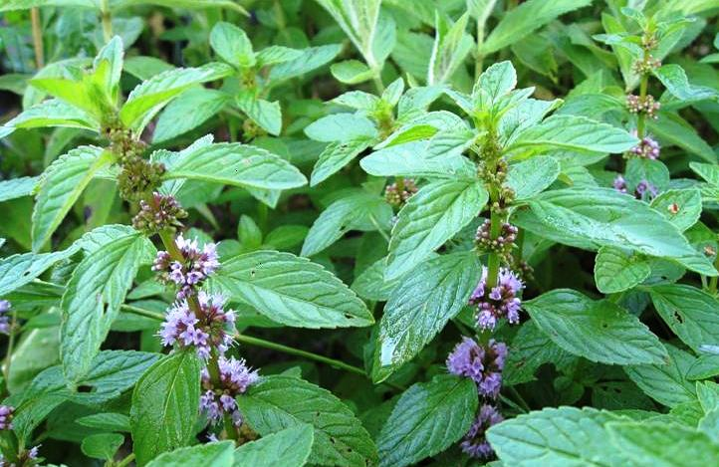
Мята перечная. Одно из первых растений, принятых человечеством в арсенал против болезней. Для медицинских целей используется лист и трава. Настой способствует улучшению аппетита и пищеварения, снижает кислотность желудочного сока, прекращает тошноту, обладает противовоспалительным, обезболивающим действием. Масло мяты – хорошее антисептическое средство. Оно входит в состав полосканий, зубных паст, порошков.
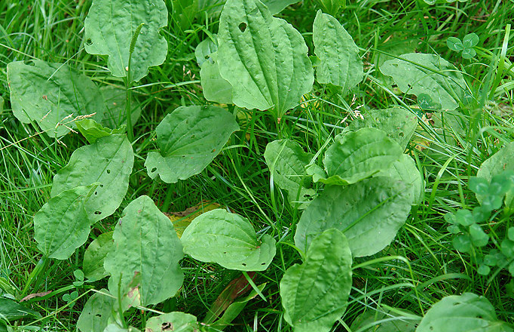
Подорожник большой. Лекарственное значение имеют листья, собираемые в течение всего лета, а также семена. Свежесорванные листья прикладывают к ранам, язвам, ожогам и ушибам. Высушенные листья заваривают как чай и применяют в качестве отхаркивающего при бронхитах, астме, коклюше (особенно в этом случае хорош отвар семян).
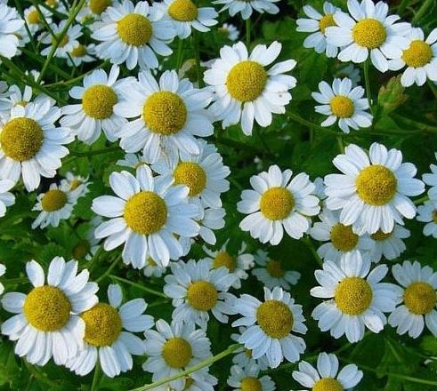
Ромашка аптечная – принадлежит к числу древнейших и популярнейших лекарственных растений. Водный настой или настойку назначают при многих болезнях: как противовоспалительное, болеутоляющее, успокаивающее, потогонное, вяжущее, лёгкое слабительное. Настоем ромашки промывают гнойные раны, язвы, нарывы, употребляют его для полосканий горла при ангине, а пары ромашки вдыхают при гриппе.
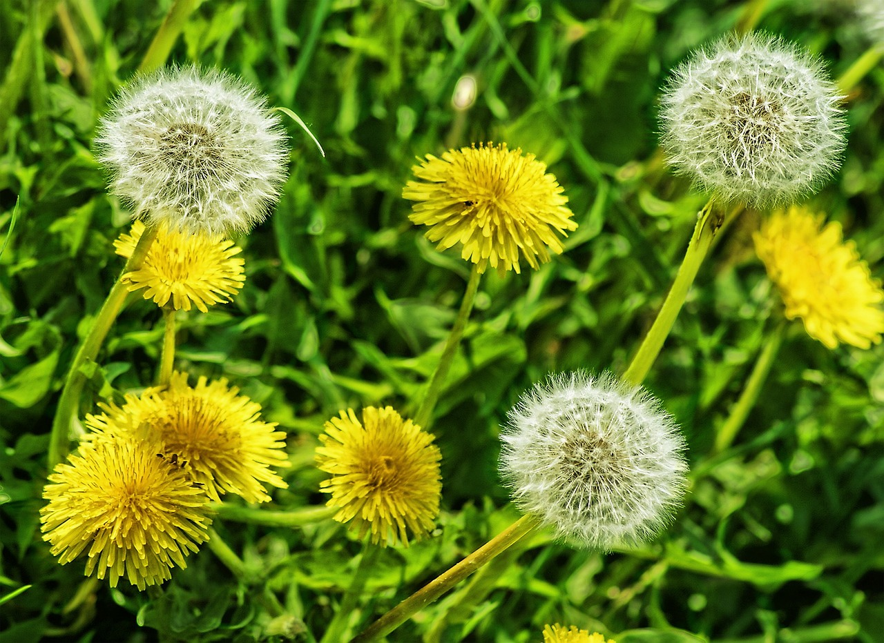
Одуванчик лекарственный. Лекарственным сырьём служат корни. Корни одуванчика обладают потогонным, желчегонным, успокаивающим, отхаркивающим, антиаллергическим, жаропонижающим действием. Они возбуждают аппетит, улучшают общее состояние кожи. Сок обладает укрепляющим свойством, полезен при воспалении желудка с пониженной кислотностью.

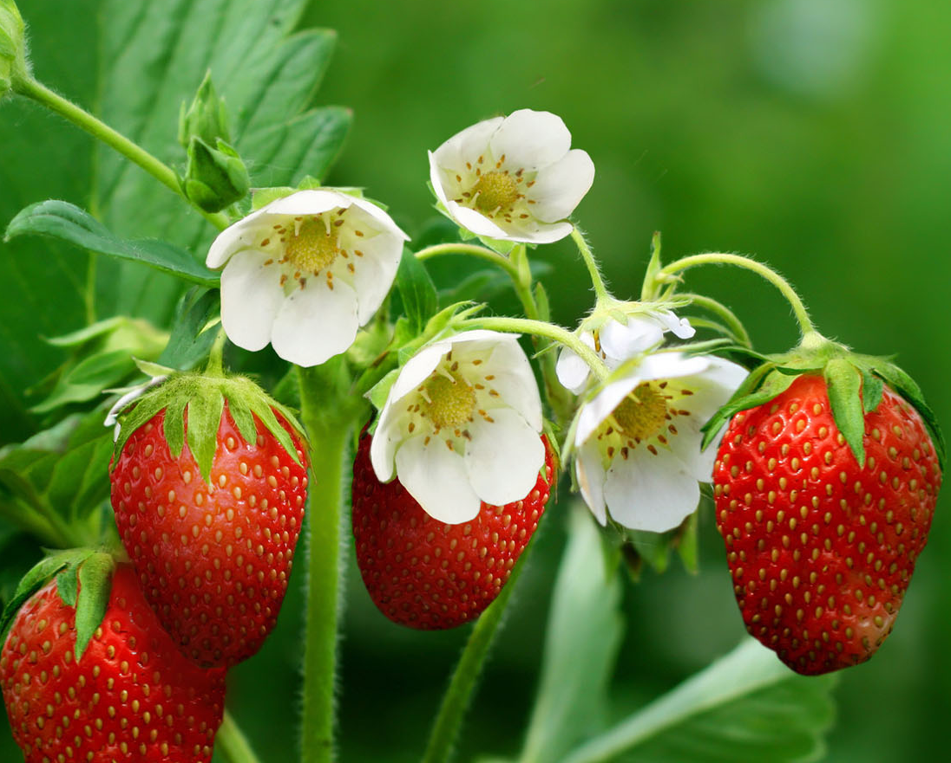
Земляника лесная – одна из лучших целебных ягод, используют плоды, листья, цветки, корневища. Ценность её в том, что она возбуждает аппетит, улучшает пищеварение, хорошо удаляет жажду. Народная медицина рекомендует её при заболеваниях желудочно-кишечного тракта, гастритах, камнях почек, авитаминозах. Свежие плоды, настой листьев применяют при общем упадке сил, малокровии, при болезни печени и т.д.
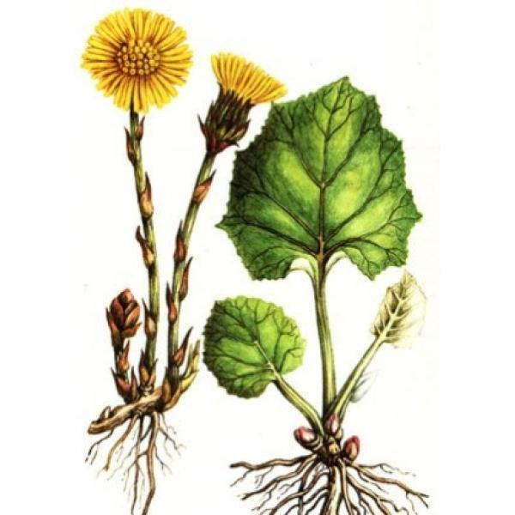
Мать-и-мачеха.
С медицинской целью используют листья и цветки. Листья применяют как отхаркивающее, противовоспалительное средство, жаропонижающее при простудах. Отвар и настой листьев и цветков пьют при болезнях лёгких, бронхитов, почек, желудка, мочевого пузыря. Моют голову от перхоти и выпадения волос. Помогает и при головной боли: свежие листья гладкой стороной прикладывают к голове.

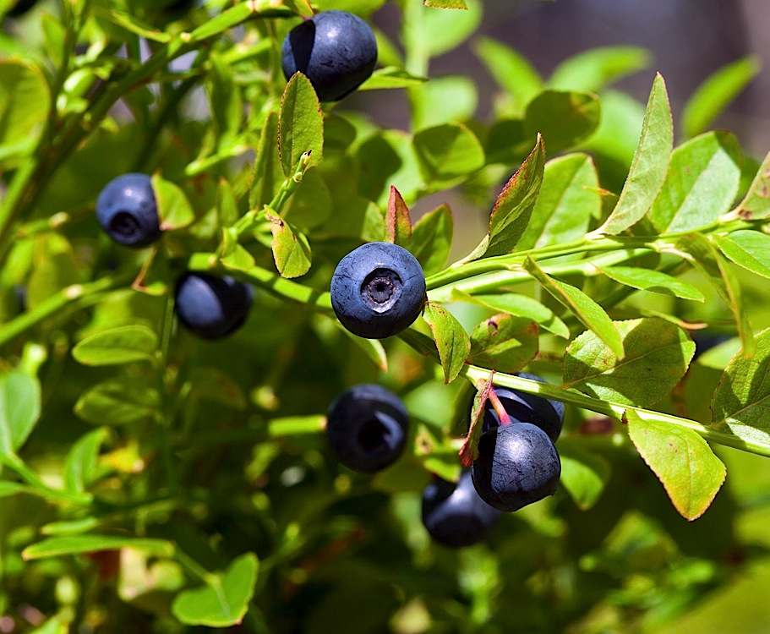
Черника обыкновенная.
В медицине применяются и ягоды, и листья. Плоды растения эффективны при желудочно-кишечных заболеваниях, анемиях. Под действием органических кислот улучшается состав кишечной флоры. Применяют при острых и хронических нарушениях пищеварения, при энтероколитах, язвенной болезни желудка. Отвар из ягод и сок черники используют для полоскания при воспалении слизистых оболочек рта, дёсен, зева и гортани. Свежесваренные ягоды в растёртом виде применяют в виде компрессов и примочек для лечения ожогов, мокнущей экземы и других заболеваний кожи.

